


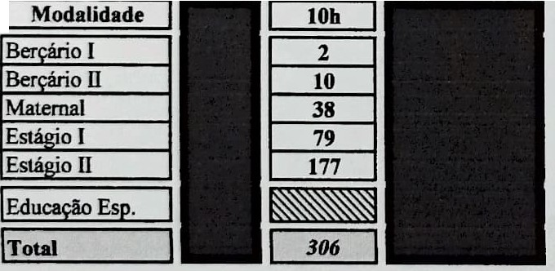
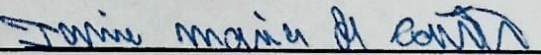
,.
I'
--
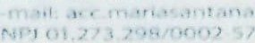
'.

ANEXO/li- EDUCAÇÃO INFANTIL - CRECHE
Quadro de C/a.m•s e Docentes - 2025 N• de vas.a.f total 1 306
\lnidode 1: i\ssc,cia ão C"c,munitária e Cultural Maria Santana
End o: Rua Orlando Segala, 261 - Jnrrlim Adriana - Guamlhos/Sp
.. 2· 3• 4•
EJBGB Modalidade' 1 Vagas 1 Responsável Res nsável Res onsável Responsável
C] E]
le31
Manhã
Tarde 1
[J B
Estágio U Rebeca
11 11 1
Manhã Tarde
Está io li
1

le91
Marília

1 1 1
[J 13m2'1
D B
Manhã Estágio II
Tarde
Manhã Estágio I
Tarde

le91
le9
Adriana
[J B Manhã Estágio II
Tarde
[J 128m'1 Manhã Estágio II
[J B
Tarde
anhã Estágio II
Tarde

le9 le9
le9
li 1 1
Michelle li li
 | 1 |  | 1 | 1
Francieli
 | 1 |  | 1 | 1
Bárbara

1
li li
Janaina
1
- B9
Manhã Maternal
Tarde

le91
Riceli li
a contratar. li
[J l2

m'li ::li
Berçário II Maternal

le91
Priscila li
Elaine
1
1
Marina
1

129m'
Manhã
Está ol
Hellen
G 9 1

Tarde
- le91
Estágio I

Simone
li 1 1

G l2m1'1 ::li le:31
li li 1
G OI :;:li IBI
Volantes
Cicera
Maria Francisca
li Valéria 1 Renata

1

Guarulhos, 07/02/2025

V:: --r,::;,,..5.

ol.c---O""U..A.-....._
Karolyna Gabriel da Cn,s Diretor/CoordenadorPedagógico RG.: 43.838.490-8
Tania Maria de Castro Pra/dente da entidade RG.: 17.564.397-93

